Łódź, dn. 10.06.2019
Zapytanie cenowe

I. Zamawiający: Szkoła Podstawowa nr 12

ul. Jurczyńskiego 1/3 92-306 Łódź
tel. 42 672 94 27
fax 42 672 94 27
NIP: 728 11 75 403
REGON: 470009623 e-mail: kontakt@sp12.elodz.edu.pl www.sp12.edu.pl

II. Informacje ogólne:
Wartość zamówienia nie przekracza wyrażonej w złotych równowartości kwoty 30 000 EURO.
III. Przedmiot zapytania ofertowego:
Remont podłogi w sali lekcyjnej nr 103 oraz naprawa podłogi w pomieszczeniach
Szkoły Podstawowej nr 12
Zakres prac:
1. Remont podłogi w sali lekcyjnej 103 o wymiarach 6,7 x 10 m = 67 m² zdjęcia nr 13, 14, 15.
- zerwanie starych płytek PCV i ich utylizacja,
- oczyszczenie i naprawa podłoża,
- gruntowanie i wykonanie wylewki samopoziomującej,
- szlifowanie,
- ułożenie nowej wykładziny obiektowej w dwóch kolorach z wywinięciem 10 cm na
ścianę,
- kolory wykładziny zostaną ustalone po wyłonieniu wykonawcy .
2. Naprawa uszkodzonej podłogi ( zdjęcia nr 1 do 12) w pomieszczeniach wskazanych w
załączniku nr 1.
3. Gwarancja na wykonane prace minimum 36 miesięcy i miesięcy na wykładzinę.
Załącznikami do zapytania cenowego są:
- zdjęcia punktów do naprawy - załącznik nr 1,
- formularz ofertowy - załącznik nr 2,
- wzór umowy - załącznik nr 3.
IV. Termin realizacji i istotne warunki zamówienia:
Usługa, o której mowa w ofercie, winna posiadać najwyższą, jakość, sprawność oraz wydajność i wykonania zgodnie ze sztuką. Materiały winny posiadać certyfikaty i/lub atesty, które należy dostarczyć do Zamawiającego jako dokumentacja powykonawcza. Po wyłonieniu Wykonawcy zostanie podpisana umowa. Odbiór nastąpi na podstawie protokołu. Przedstawiona cena powinna zawierać cenę netto plus podatek VAT. Cena określona w ofercie powinna obejmować wszystkie koszty związane z realizacją przedmiotu zamówienia
Przy wyborze oferty Zamawiający będzie się kierował ceną oferty (brutto).
Złożona oferta musi być kompletna. Pod uwagę zostaną wzięte tylko kompletne oferty. Podczas weryfikacji ofert pod uwagę zostanie wzięta łączna cena brutto.
Rozliczenie transakcji następować będzie przelewem po bez usterkowym odbiorze, na konto wskazane na fakturze w ciągu 30 dni od dnia otrzymania prawidłowo wystawionej faktury przez Wykonawcę.
Zamawiający może zamknąć postępowanie bez wybrania żadnej oferty, w przypadku, gdy żadna
ze złożonych ofert nie odpowiada warunkom określonym przez Zamawiającego lub cena przewyższa kwotę, jaką Zamawiający może przeznaczyć na sfinansowanie zamówienia.
Termin wykonania zamówienia: - 31 lipiec 2019 r.
Zamawiający zaznacza, iż Wykonawca może ulec zmianie w przypadku naruszenia zasad określonych
w niniejszym zapytaniu, zwłaszcza dotyczących niedotrzymania terminu realizacji.
Ofertę cenową należy złożyć do dnia 21.06.2019 r. do godz. 14 pok, 240a ul. Jurczyńskiego 1/3, 92-306 Łódź, na formularzu ofertowym stanowiącym Załącznik nr 2.
Dokumenty (formularz oferty – Załącznik Nr 1 ) powinny być złożone w formie papierowej. Dopuszcza się złożenie oferty poprzez przesłanie wypełnionych i podpisanych dokumentów w formie elektronicznej lub faksu, na adres e-mail: kontakt@sp12.elodz.edu.pl lub na numer faksu 42 672 94 27, lub przesłanie pocztą.
Oferty, które wpłynął po terminie nie będą rozpatrywane. Za złożenie oferty w terminie Zamawiający uzna wpływ dokumentów w formie listownej, elektronicznej lub faksu.
UWAGA: Złożenie niniejszego zapytania ofertowego nie stanowi oferty w rozumieniu przepisów kodeksu cywilnego i otrzymanie w jego konsekwencji oferty nie jest równorzędne ze złożeniem zamówienia przez Miasto Łódź – Urząd Miasta Łodzi i nie stanowi podstawy do roszczenia sobie praw ze strony wykonawcy do zawarcia umowy.
Złożenie oferty jest rozumiane jako wyrażenie zgody na przetwarzanie danych osobowych zawartych w formularzach przez Administratora danych- Szkołę Podstawowa nr 12 w Łodzi im. Mariana Batki
Administratorem danych osobowych zawartych w formularzu ofertowym jest Szkoła Podstawowa nr 12 w Łodzi z siedzibą: 92- 306 Łódź ul. Jurczyńskiego 1/3
• Administrator danych osobowych wyznaczył Inspektora Ochrony Danych nadzorującego prawidłowość przetwarzania danych osobowych, z którym można skontaktować się za pośrednictwem adresu e-mail: kontakt@sp12.elodz.edu.pl
• Administrator prowadzi operacje przetwarzania danych osobowych zawartych w formularzy ofertowym oraz danych kontaktowych. Dane osobowe nie są udostępniane innym odbiorcom z wyłączeniem podmiotów do tego uprawnionych. W imieniu Administratora dane przetwarzają osoby przez niego upoważnione;
• Podstawą przetwarzania danych osobowych jest art. 6 ust. 1 pkt. a) zgodnie z treścią ogólnego rozporządzenia o ochronie danych w celu wyboru wykonawcy i podpisania umowy na prace ujęte w zapytaniu;
• Podanie danych osobowych jest dobrowolne, jednakże w przypadku braku ich podania, niemożliwe jest uczestnictwo w zapytaniu ofertowym;
• Dane osobowe po zrealizowaniu celu, dla którego zostały zebrane, będą przetwarzane w celach archiwalnych i przechowywane przez okres niezbędny wynikający z przepisów dotyczących archiwizowania dokumentów obowiązujących u Administratora;
• Posiada Pani/Pan prawo dostępu do treści danych oraz z zastrzeżeniem przepisów prawa, prawo do ich sprostowania, usunięcia, ograniczenia przetwarzania, prawo do przenoszenia danych, prawo do wniesienia sprzeciwu wobec przetwarzania, prawo do cofnięcia zgody w dowolnym momencie.
• Ma Pani/Pan prawo do wniesienia skargi do organu nadzorczego – Prezesa Urzędu Ochrony Danych Osobowych, ul. Stawki 2, 00 – 193 Warszawa.
• Dane osobowe nie będą przetwarzane w sposób zautomatyzowany i nie będą poddawane profilowaniu.
Osoba uprawniona do kontaktu z oferentami: Grzegorz Domański, tel.42 672 94 27,

Załącznik nr 1
Wykaz (zdjęć) naprawy podłogi w budynku Szkoły Podstawowej nr 12
do zapytania cenowego
Zdjęcie nr 1
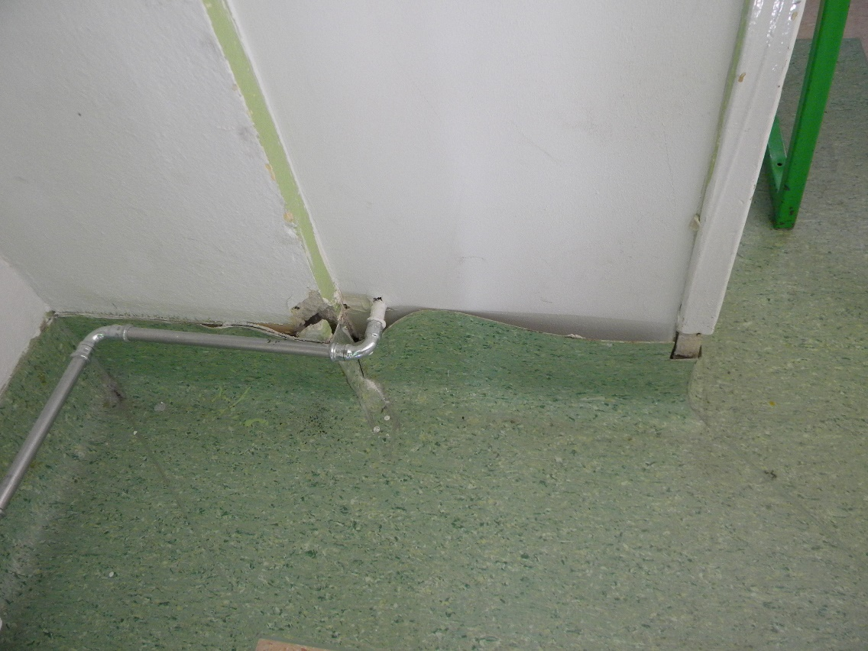
Przyklejenie wykładziny do ściany – sala nr 5
Zdjęcie nr 2
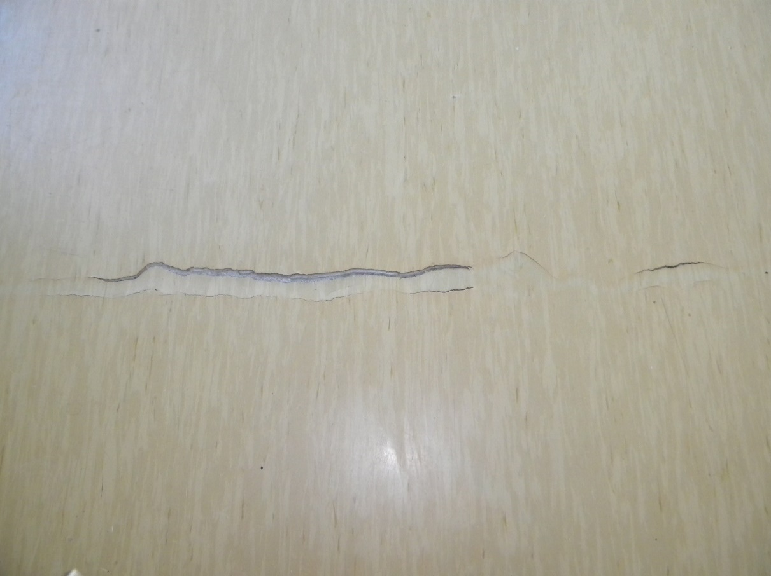
Hol naprawa podłoża wklejenie wstawki – dylatacja o wymiarach 0,5 x 2,00 m i 0,5 x 0,5 m.

Zdjęcie nr 3
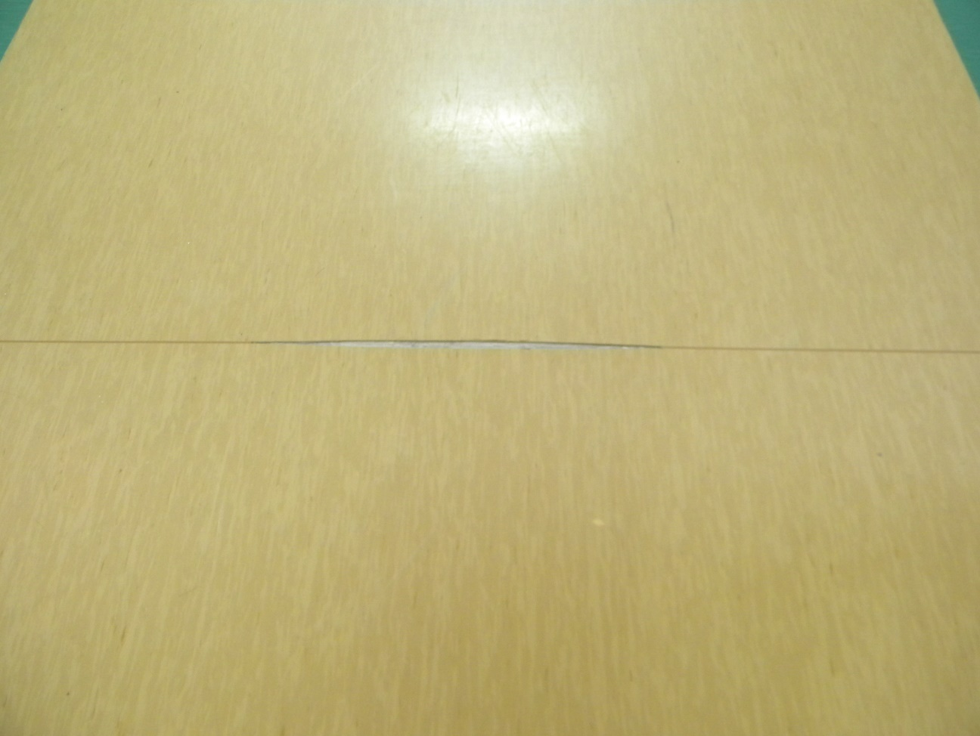
Hol piętro wspawanie sznurka lub wstawka (szerokość wykładziny 2,0 m)
Zdjęcie nr 4
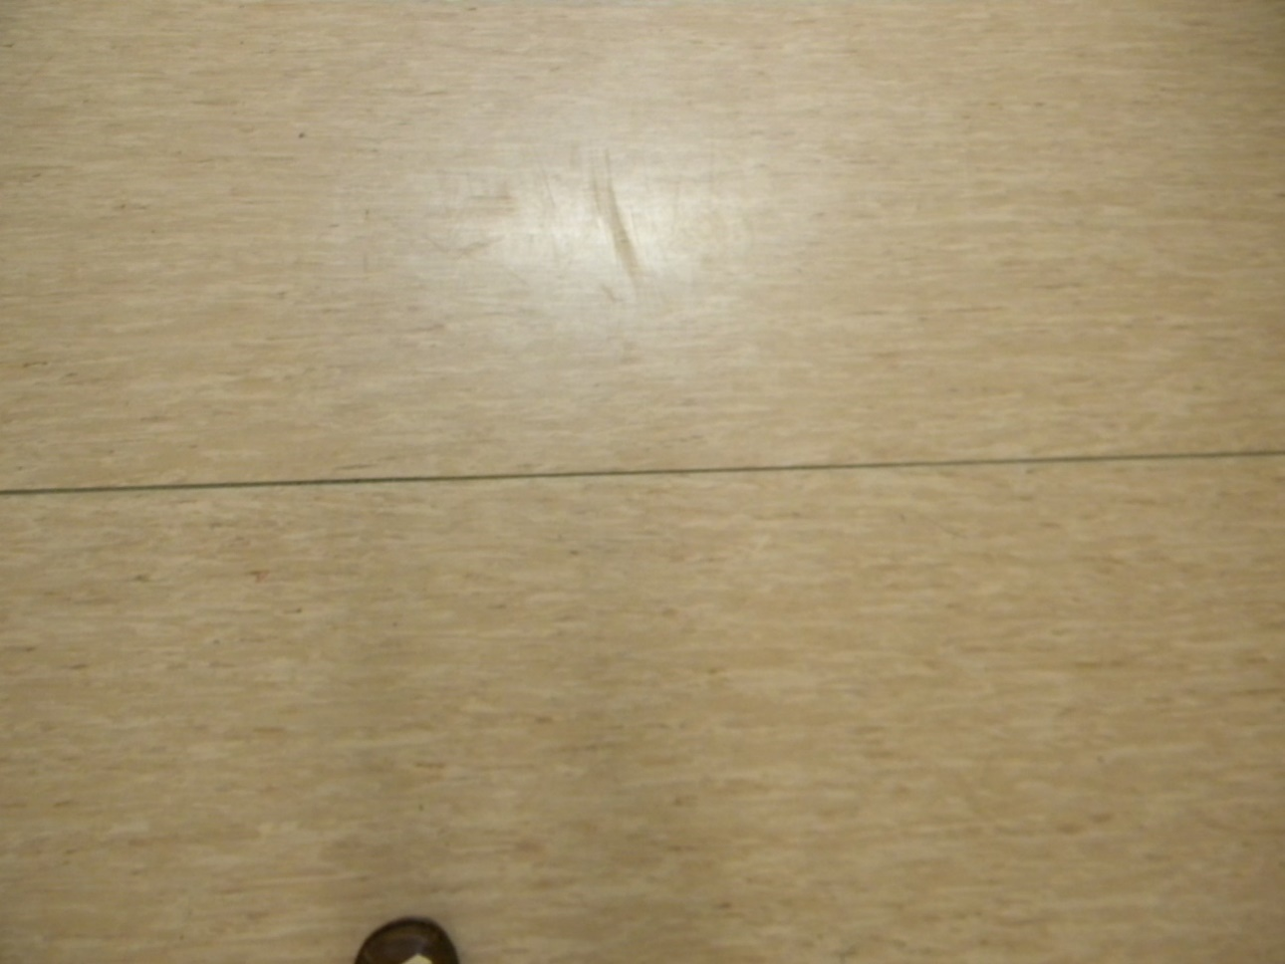
Hol parter – wspawanie sznurka w kilku miejscach o łącznej długości 15 m

Zdjęcie nr 5
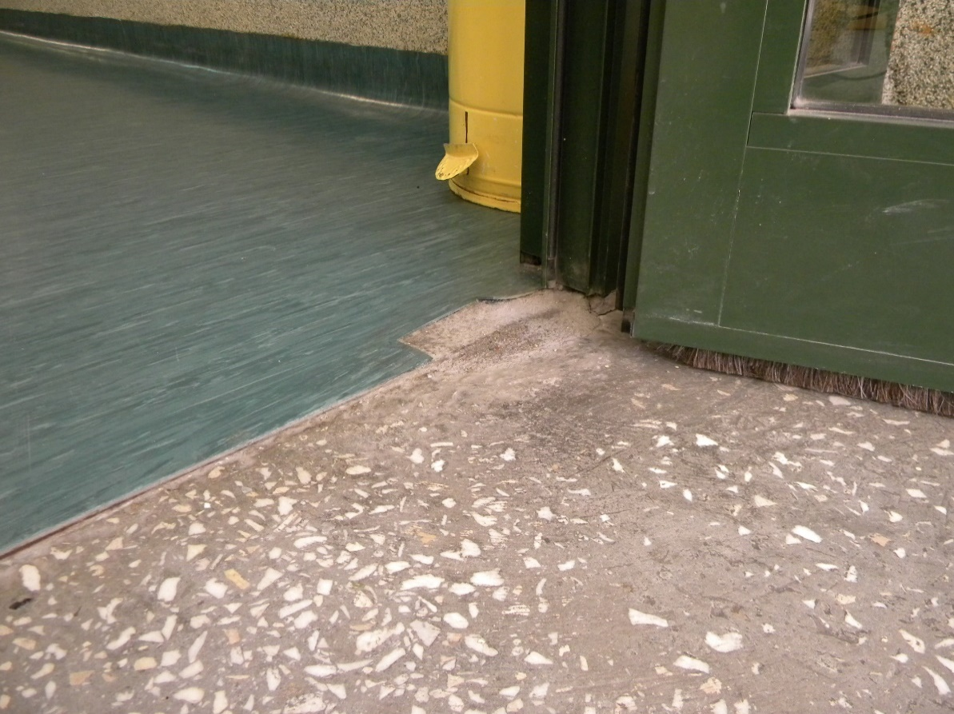
Zdjęcie nr 6
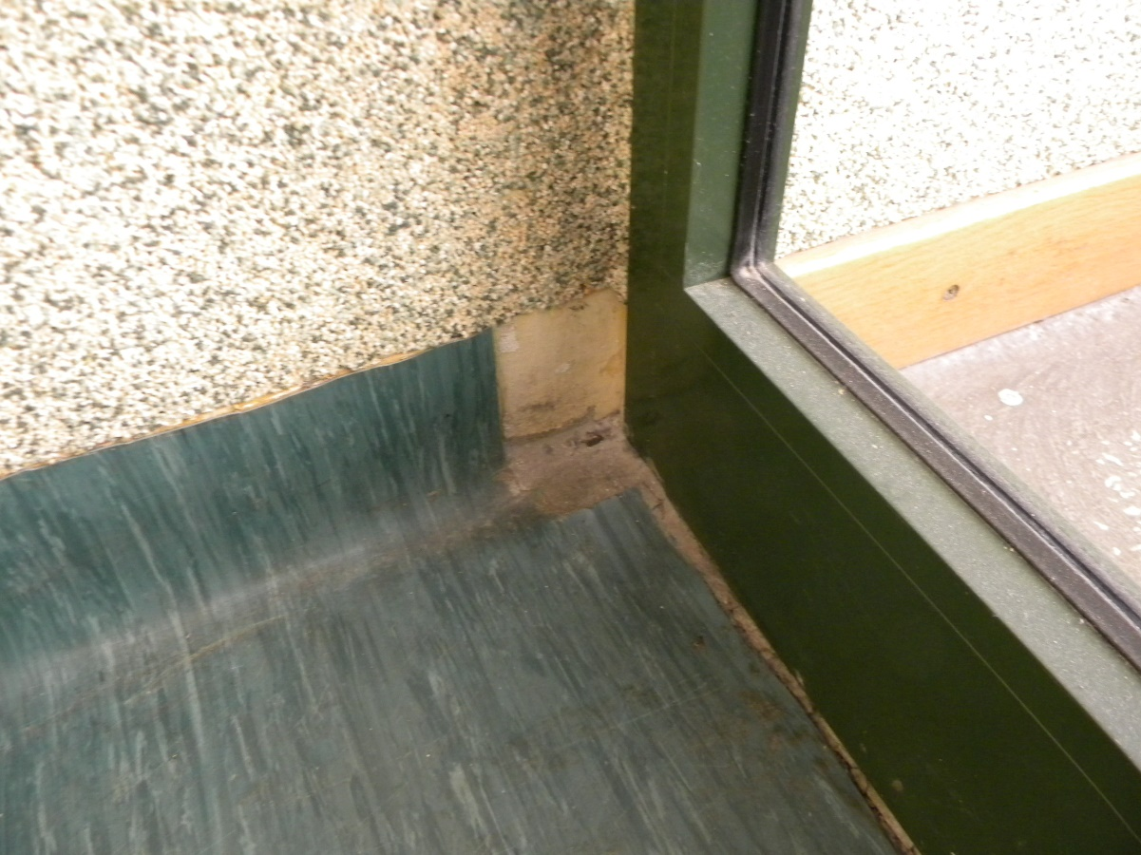

Zdjęcie nr 7
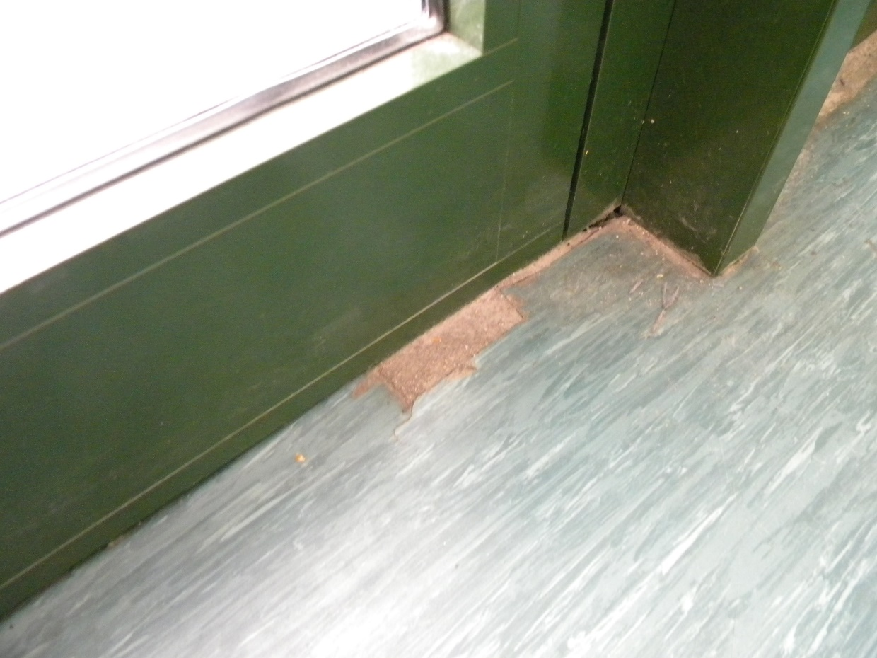
Zdjęcie nr 8
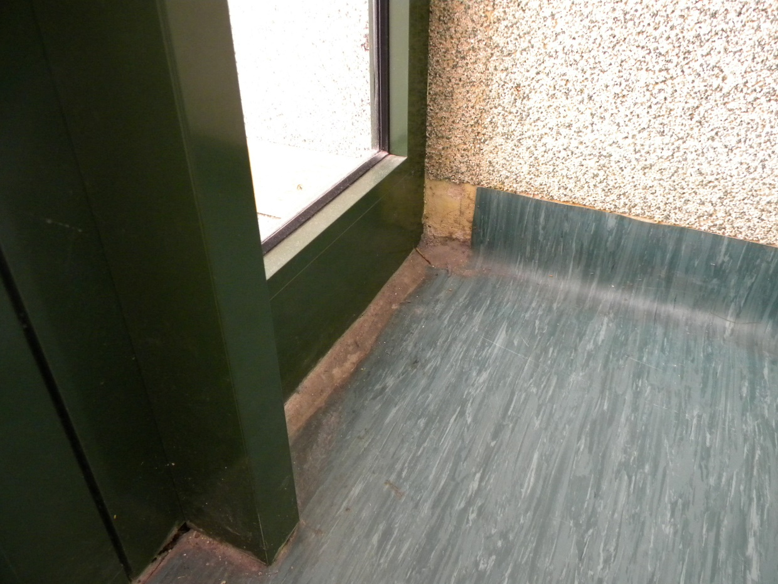
Wyrównanie (podkucie) i wklejenie wykładziny w czterech miejscach przy drzwiach ( wykładzinę mamy)

Zdjęcie nr 9
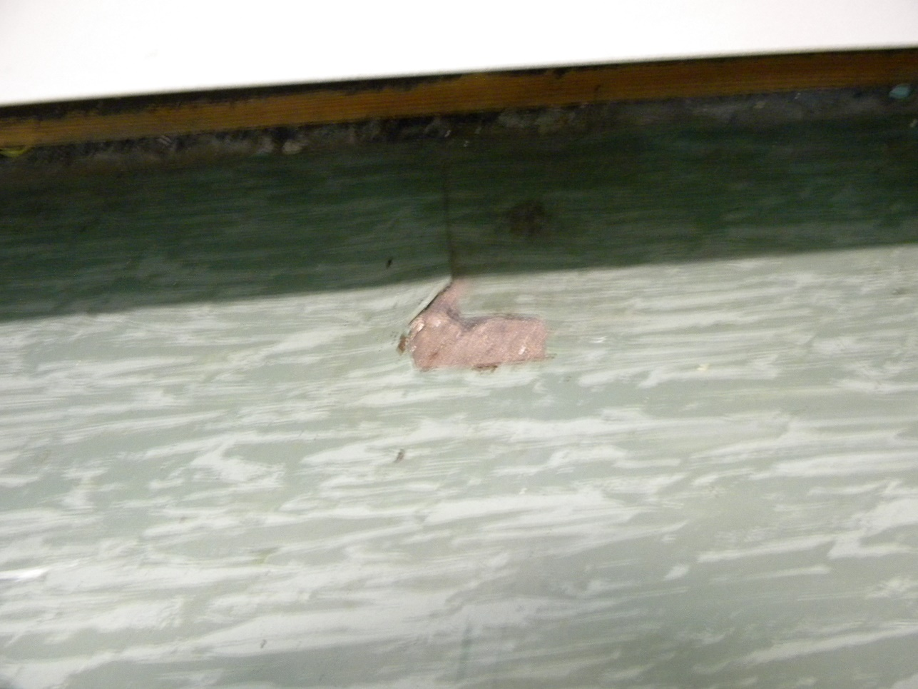
Zdjęcie nr 10
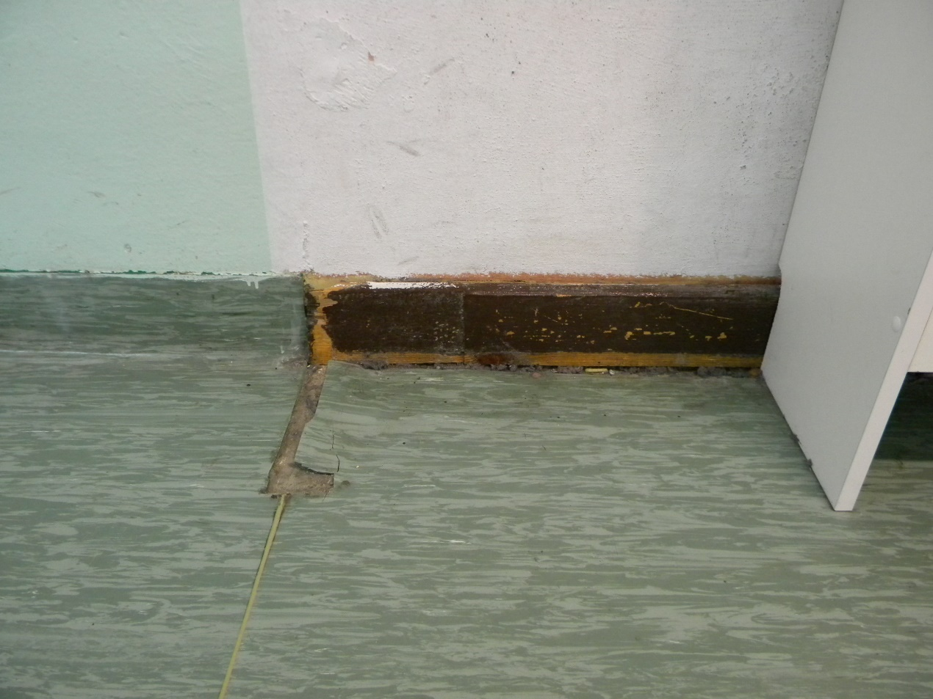

Zdjęcie nr 11
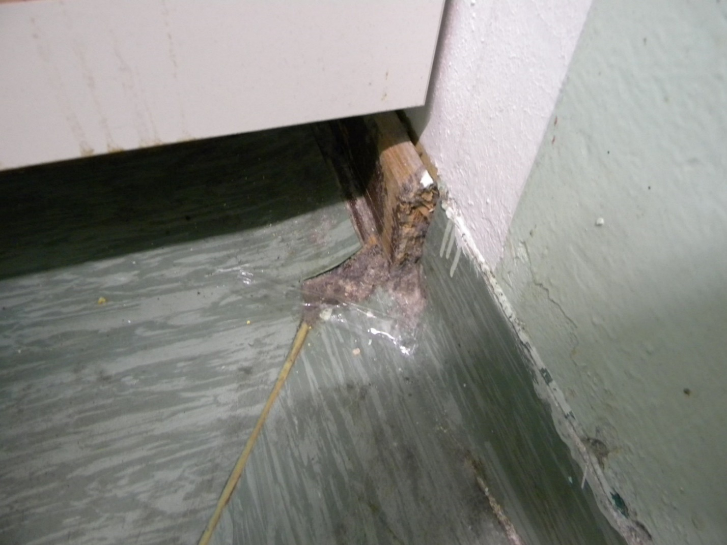
Hol parter przy grzejniku - przygotowanie podłoża i wklejenie wykładziny z wywinięciem na ścianę o wymiarze 0,5 x 2,60 m (my zdemontujemy osłonę grzejnika)
Zdjęcie nr 12
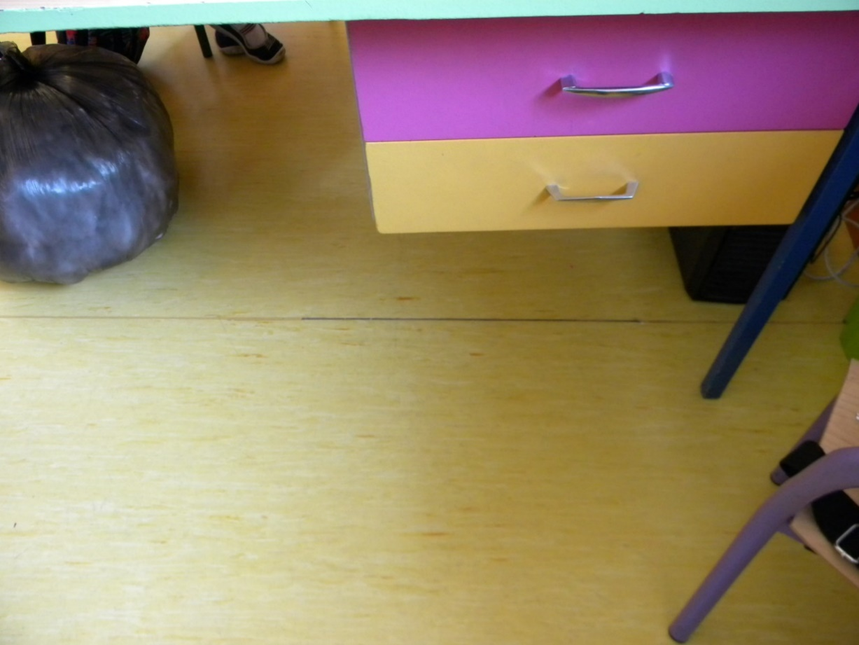
Sala 104 - wspawanie sznurka na długości 1 m

Zdjęcie nr 13
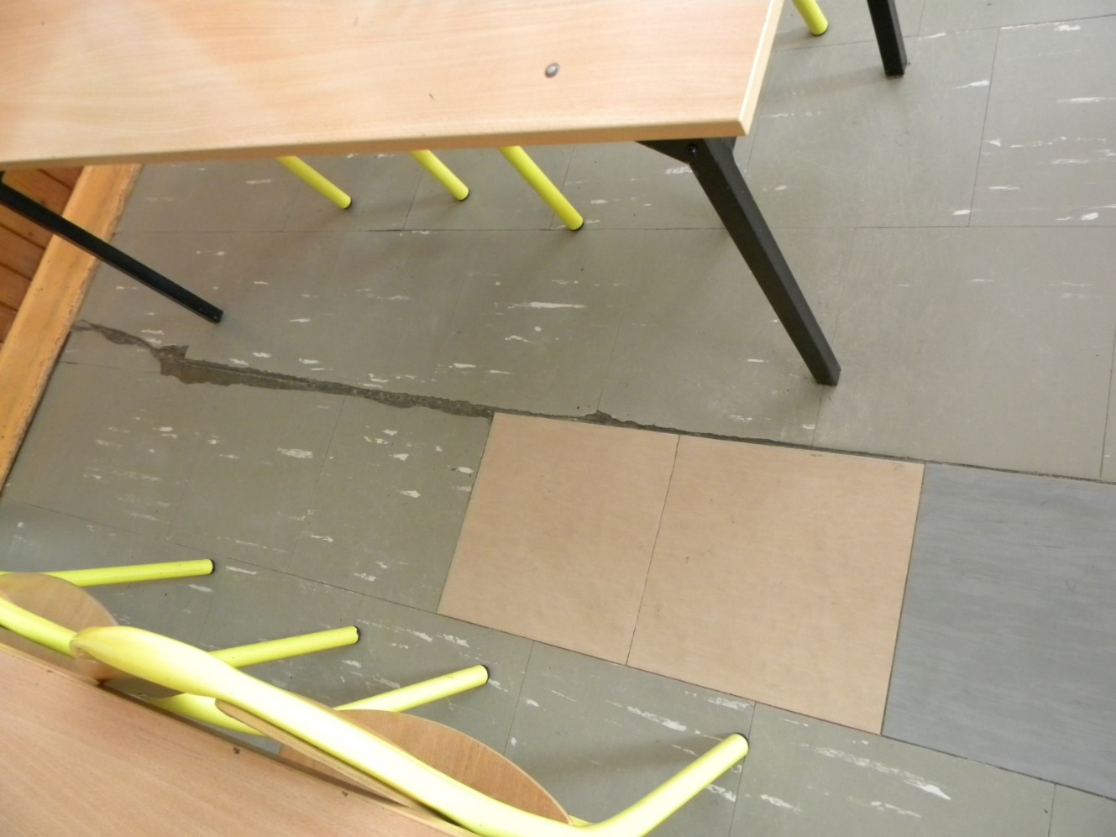
Sala 103 – zdjęcie podłogi do remontu
Zdjęcie nr 14
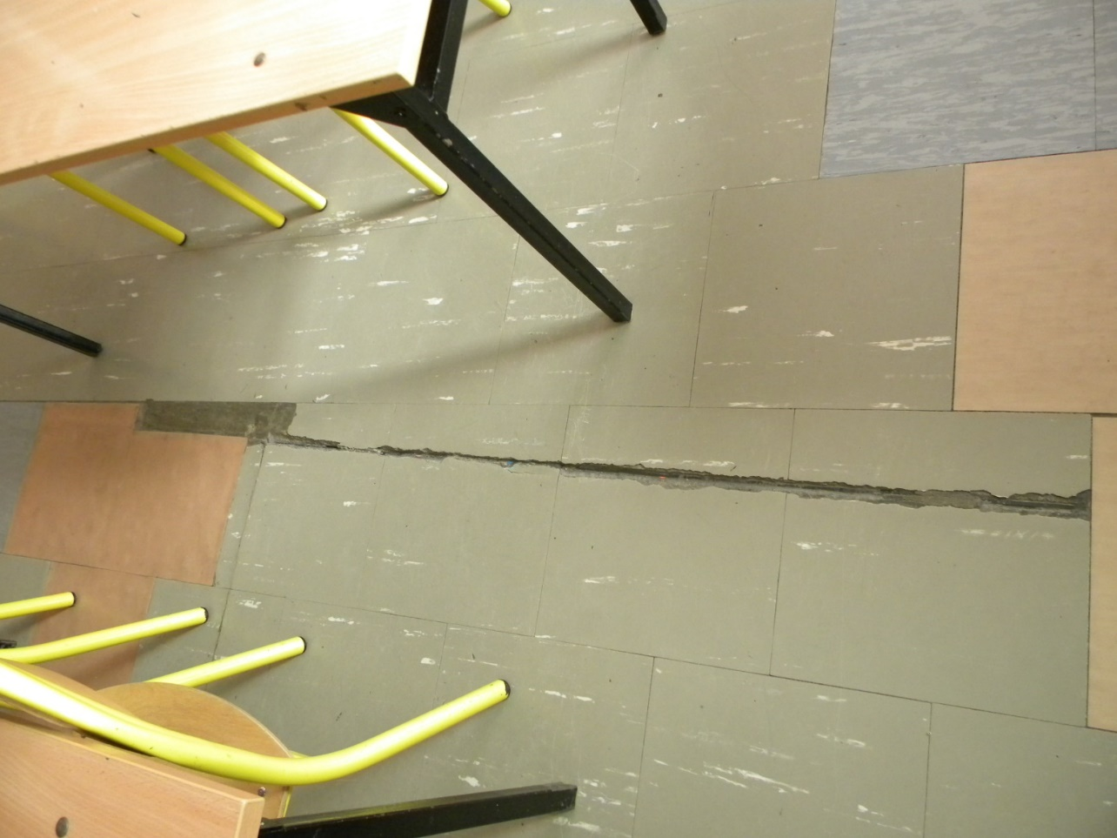
Sala 103 – zdjęcie podłogi do remontu

Zdjęcie nr 15
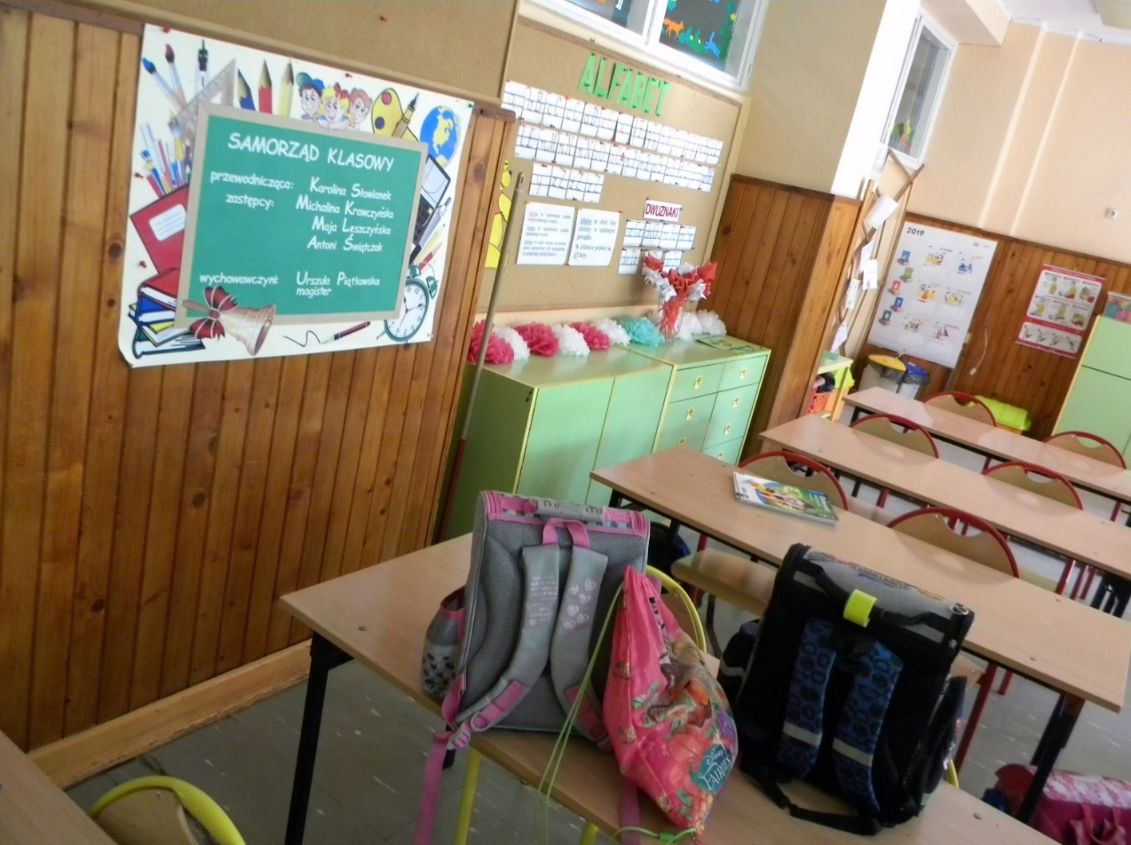
Sala 103 – remont podłogi, widok sali z wnękami

Załącznik nr 2

FORMULARZ OFERTOWY
na wykonanie zamówienia:
Remont podłogi w sali lekcyjnej nr 103 oraz naprawa podłogi w pomieszczeniach
Szkoły Podstawowej nr 12
(nazwa zamówienia)
- Nazwa i adres zamawiającego:
Szkoła Podstawowa nr 12
92-306 Łódź ul. Jurczyńskiego 1/3

- Forma złożenia oferty:
Ofertę należy złożyć w terminie do dnia 21.06.2019 r. do godz. 14 w formie pisemnej ( osobiście lub listownie) na adres zamawiającego.

- Nazwa i adres wykonawcy
…………………………………………………………………………………………………………………………………………………………………………………………………………………………
NIP:………………………………………………………………………………………………………
- Zobowiązuję się przeprowadzić: Remont podłogi w sali lekcyjnej nr 103 oraz wykonać naprawę podłogi w pomieszczeniach Szkoły Podstawowej nr 12
w terminie do dnia …………………………2019 roku z kwotę:
cenę netto: .................................................. zł
cenę brutto: ................................................. zł
słownie brutto:...............................................................................................................zł
okres gwarancji: …………………………………………………………………………………. .
warunki płatności: ……………………………………………………………………………….. .
- Oświadczam, że zapoznałem się z opisem zamówienia i nie wnoszę do niego zastrzeżeń.
- Oświadczam, że akceptuję proponowany przez zamawiającego wzór umowy.
- Oświadczam, że nie posiadam zaległości z tytułu opłaty wymaganych podatków i innych opłat.
- Załącznikami do niniejszego formularza oferty stanowiącymi integralną część oferty są:
  - Kosztorys nakładczy,
  - …………………………………………………………………………………

……………………..,dnia……………………. …………………………………………
(imię i nazwisko)podpis wykonawcy

(pieczęć wykonawcy)

Załącznik nr 3

Umowa nr /B/2019

Zawarta w Łodzi dnia 2019 r. pomiędzy :
Szkołą Podstawową nr 12 w Łodzi 92-306 ul. Jurczyńskiego 1/3,
zwanym w dalszej części umowy „Zamawiającym” reprezentowanym przez:

1. Annę Wróblewską - Dyrektor Szkoły
2. Dagmarę Sadowską - Główny Księgowy

a Firmą

zwanym w dalszej części umowy „Wykonawcą” reprezentowanym przez :

§ 1
Przedmiotem umowy jest : Remont podłogi w sali lekcyjnej nr 103 oraz naprawa podłogi
w pomieszczeniach Szkoły Podstawowej nr 12
Zakres prac:
1. Remont podłogi w sali lekcyjnej 103,
- zerwanie starych płytek PCV i ich utylizacja,
- oczyszczenie i naprawa podłoża,
- gruntowanie i wykonanie wylewki samopoziomującej,
- szlifowanie,
- ułożenie nowej wykładziny obiektowej w dwóch kolorach z wywinięciem 10 cm
na ścianę.
- Naprawa uszkodzonej podłogi ( zdjęcia nr 1 do 12) w pomieszczeniach wskazanych w załączniku nr 1.

Zgodnie z ofertą z dnia 2019 r.
§ 2

W/w roboty zostaną wykonane w terminie: do 31 lipca 2019 r.

§ 3
  - Przy wykonywaniu robót należy stosować materiały dopuszczone do obrotu i stosowania w budownictwie, posiadające stosowne aprobaty, certyfikaty i atesty.
  - Wykonawca wykona przedmiot umowy z materiałów własnych i na własny koszt dostarczy je na teren budowy.
  - Wykonawca zobowiązany jest do zorganizowania zaplecza budowy, zapewnienia miejsca gromadzenia odpadów i ich usunięcia oraz wykonania niezbędnego zabezpieczenia prowadzonych prac, ze szczególnym uwzględnieniem bezpieczeństwa osób przebywających na terenie placówki.
  - Wykonawca ponosi odpowiedzialność za wszelkie szkody majątkowe i osobowe spowodowane swym działaniem lub zaniechaniem na zasadach ogólnych.
  - Wykonawca na bieżąco będzie usuwał zanieczyszczenia powstałe w trakcie wykonywania prac budowlanych.
  - Wykonawca zobowiązuje się utrzymywać teren budowy w stanie wolnym od przeszkód komunikacyjnych oraz gromadzić wszelkie urządzenia pomocnicze i materiały w sposób nie powodujący kolizji.
  - Wykonawca winien realizować roboty budowlane stanowiące przedmiot umowy
w sposób, jak najmniej uciążliwy dla użytkowników obiektu, umożliwiający prawidłowe
ich funkcjonowanie.
  - Wykonawca jest zobowiązany do przygotowania pełnej dokumentacji odbiorowej (atesty, aprobaty, opinie, wyniki badań na materiały użyte przy realizacji zadania).
  - Wykonawca, bez dodatkowego wynagrodzenia, zobowiązuje się do usunięcia odpadów powstałych w trakcie realizacji zamówienia (m. in. powstały materiał rozbiórkowy) poza teren robót, zgodnie z zapisami określonymi ustawą z dnia 14 grudnia 2012 r. o odpadach (Dz. U.
z 2013 r. poz. 21).
§ 4
- Wykonawca zgłosi na piśmie zakończenie wykonania robót oraz gotowość do odbioru robót.
- Podstawą do zgłoszenia przez Wykonawcę gotowości odbioru robót jest faktyczne wykonanie robót.
- Na dzień zgłoszenia gotowości do odbioru robót Wykonawca dostarczy dokumenty odbiorowe.
- Zamawiający zobowiązuje się przystąpić do odbioru wykonanych robót w terminie 2 dni
od daty zgłoszenia ich zakończenia i dostarczenia dokumentów, o których mowa w ust. 3.
- Zamawiający dokonuje odbioru z udziałem Wykonawcy, i użytkownika obiektu.
- Zamawiający sporządza protokół odbioru. Protokół podpisują strony umowy.
- W przypadku stwierdzenia przez Zamawiającego istnienia wad w przedmiocie umowy, Wykonawca zobowiązany jest do ich usunięcia. Istniejące wady oraz termin ich usunięcia
określa protokół odbioru.
- Koszty usuwania wad ponosi Wykonawca, a okres ich usuwania nie przedłuża umownego terminu zakończenia robót.
- Jeżeli Wykonawca nie usunie ujawnionych wad w terminie wskazanym w protokole Zamawiający może zlecić ich usunięcie innej osobie na koszt i ryzyko Wykonawcy.
- Po usunięciu wad Zamawiający sporządza protokół odbioru końcowego, który podpisują strony umowy.
- Jeżeli w protokole odbioru nie stwierdzono wad w wykonaniu przedmiotu umowy protokół,
o którym mowa w ust. 6, jest protokołem końcowym.
- Data podpisania protokołu odbioru końcowego jest terminem wykonania umowy.

§ 5

Wartość robót będących przedmiotem niniejszej umowy strony ustalają na zł brutto
( złote 00/100).

§ 6

Zapłata należna za wykonanie robót zostanie dokonana przelewem po protokólarnym odbiorze i wystawieniu faktury z podanym kontem w terminie 30 dni od daty wystawienia faktury na:
Nabywca: Odbiorca faktury:
Miasto Łódź Szkoła Podstawowa nr 12
ul. Piotrkowska 104 ul. Jurczyńskiego 1/3
90-926 Łódź 92-306 Łódź
NIP 7250028902

§ 7

1. Ze strony Zamawiającego nadzór nad robotami pełnić będzie Grzegorz Domański
i upoważniony do odbioru robót.
2. Ze strony Wykonawcy nadzór nad robotami pełnić będzie .
3. Odbiór robót nastąpi w terminie 2 dni od taty gotowości do odbioru, określonej przez
Wykonawcę.
§ 8

Wykonawca udziela miesięcy gwarancji na wykonane prace i miesięcy na wykładzinę.

§ 9

W sprawach spornych mają zastosowanie odpowiednie przepisy Kodeksu Cywilnego.

§ 10

Wszelkie zmiany treści Umowy mogą być dokonane jedynie w formie pisemnej za zgodą
obu stron.

§ 11

Umowę sporządzono w 2 jednobrzmiących egzemplarzach, po jednym dla każdej ze stron.

ZAMAWIAJĄCY WYKONAWCA

